ПРЕСС-РЕЛИЗ
27.10.23

Как законно увеличить или разделить на части земельный участок?

(Вопрос- ответ)
Мне на праве собственности принадлежит земельный участок с декларированной площадью. Каким образом мне уточнить площадь и границы земельного участка?
— В целях уточнения местоположения границ и площади земельного участка вам необходимо обратиться к кадастровому инженеру для подготовки межевого плана. При выполнении кадастровых работ кадастровыми инженерами определяются координаты характерных точек границ земельного участка, осуществляется обработка результатов определения таких координат, в ходе которой определяется площадь и осуществляется описание местоположения земельного участка, проводится согласование местоположения границ земельного участка.

Земельный участок площадью 800 кв.м. имеет вид разрешенного использования «под индивидуальное жилищное строительство». Правилами застройки и землепользования установлен минимальный размер земельного участка 600 кв.м. Могу ли я его разделить на два земельных участка?
— В соответствии с земельным законодательством размеры земельных участков должны соответствовать предельным (максимальным и минимальным) размерам земельных участков. Если Правилами застройки и землепользования установлены минимальный размер 600 кв.м., образовать земельные участки с меньшей площадью не допускается.

Какой порядок изменения вида разрешенного использования земельного участка?
— Основные виды разрешенного использования земельных участков правообладателями выбираются самостоятельно без дополнительных разрешений и согласования. Для изменения вида разрешенного использования земельных участков рекомендуем обратиться с запросом о предоставлении сведений, содержащихся в государственной информационной системе обеспечения градостроительной деятельности в орган местного самоуправления. Затем подать заявление на государственный кадастровый учет изменений в Росреестр Алтайского края, указав вид разрешенного использования земельного участка.

Соседи используют часть моего земельного участка в качестве проезда на свой участок. Как мне узаконить проход?
— Частный сервитут (ограниченное пользование чужим земельным участком) устанавливается по добровольному соглашению сторон. Прежде чем заключать такое соглашение, необходимо определить, установлены ли границы земельного участка, в пределах которых регистрируется ограничение (обременение) в виде частного сервитута. Если сервитут будет установлен на часть земельного участка, и он не стоит на кадастровом учете как часть земельного участка, то необходимо выполнить кадастровые работы (межевание) по образованию такой части.
Чтобы оформить межевой план, содержащий необходимые для государственного кадастрового учета сведения о части земельного участка, необходимо обратиться к кадастровому инженеру. Частный сервитут нужно зарегистрировать в Росреестре.
Для этого участникам заключенного соглашения (или одному из них) необходимо обратиться в МФЦ с заявлением о кадастровом учете в связи с образованием части земельного участка и регистрации прав в виде ограничения (обременения) части земельного участка, приложив к нему необходимый пакет документов.
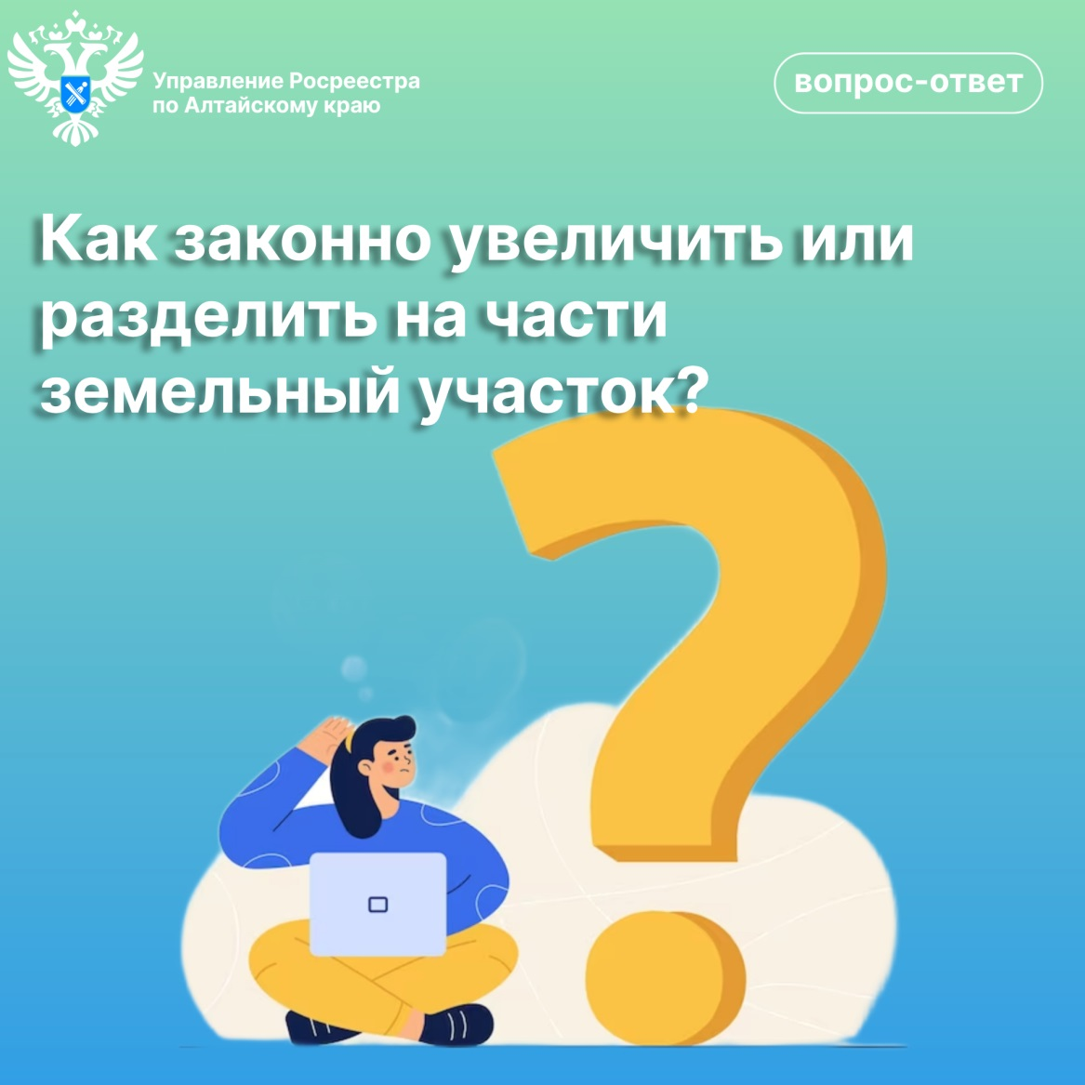

Об Управлении Росреестра по Алтайскому краю
Управление Федеральной службы государственной регистрации, кадастра и картографии по Алтайскому краю (Управление Росреестра по Алтайскому краю) является территориальным органом Федеральной службы государственной регистрации, кадастра и картографии (Росреестр), осуществляющим функции по государственной регистрации прав на недвижимое имущество и сделок с ним, по оказанию государственных услуг в сфере осуществления государственного кадастрового учета недвижимого имущества, землеустройства, государственного мониторинга земель, государственной кадастровой оценке, геодезии и картографии. Выполняет функции по организации единой системы государственного кадастрового учета и государственной регистрации прав на недвижимое имущество, инфраструктуры пространственных данных РФ. Ведомство осуществляет федеральный государственный надзор в области геодезии и картографии, государственный земельный надзор, государственный надзор за деятельностью саморегулируемых организаций кадастровых инженеров, оценщиков и арбитражных управляющих. Подведомственное учреждение Управления - филиал ППК «Роскадастра» по Алтайскому краю. Руководитель Управления, главный регистратор Алтайского края – Юрий Викторович Калашников.

Контакты для СМИ
Пресс-секретарь Управления Росреестра по Алтайскому краю
Бучнева Анжелика Анатольевна 8 (3852) 29 17 44, 5097
22press_rosreestr@mail.ru 656002, Барнаул, ул. Советская, д. 16
Сайт Росреестра: www.rosreestr.gov.ru
Яндекс-Дзен: https://dzen.ru/id/6392ad9bbc8b8d2fd42961a7
ВКонтакте: https://vk.com/rosreestr_altaiskii_krai
Телеграм-канал: https://web.telegram.org/k/#@rosreestr_altaiskii_krai
Одноклассники: https://ok.ru/rosreestr22alt.krai
https://vk.com/video-46688657_456239105

